Equipo de desarrollo
Manual de instalación del sistema en entorno local


The Stallions Team
Configuración del proyecto
Código del proyecto: DOC-001
Lugar de entrega: Managua, Managua.

Fecha de actualización:
Miércoles, 02 de septiembre de 2026.
Realizado por: Eduard Mora.
Cargo: Programador Jr.

Índice
Contenido
Introducción 4
Requisitos previos 5
Software y herramientas necesarias 5
Versiones recomendadas 5
Dependencias del sistema 5
Requisitos del sistema 6
Software y herramientas necesarias 6
Versiones recomendadas 6
Dependencias del sistema 7
Instalación del backend 7
Clonado del repositorio 7
Instalación de dependencias 7
Configuración de variables de entorno 8
Instalación del frontend 9
Clonado del repositorio 9
Instalación de dependencias 9
Configuración de variables de entorno 10
Configuración de base de datos 11
Creación de la base de datos 11
Configuración de conexión 11
Verificación de la instalación 12
Ejecucion del proyecto (backend y frontend) 12
Comprobación de funcionamiento correcto 13
Diagrama de flujo del proceso de instalación local 14
Solución de problemas comunes de instalación 15
Referencias 16

Introducción
El presente documento tiene como propósito describir, de forma detallada y reproducible, el proceso de instalación del sistema Wani Connect en un entorno de desarrollo local. El sistema este compuesto por un backend desarrollado con Spring Boot (Java 21) y un frontend móvil construido con React Native y Expo SDK 57. Su alcance comprende desde la preparación del ambiente de trabajo, la instalación de dependencias y la configuración de variables de entorno, hasta la verificación del correcto funcionamiento de ambos componentes de forma integrada.
La audiencia objetivo de este manual son desarrolladores, técnicos de soporte y personal de aseguramiento de calidad que requieran levantar el sistema en una maquina local. El documento asume un nivel básico de familiaridad con herramientas de línea de comandos, sistemas de control de versiones (Git) y bases de datos SQL Server. Se espera que, al finalizar la lectura, el usuario sea capaz de ejecutar el proyecto completo, identificar los puntos críticos de configuración y resolver las incidencias más comunes durante el proceso.

Requisitos previos

Software y herramientas necesarias
Antes de iniciar la instalación es indispensable contar con un conjunto de herramientas de desarrollo actualizadas. Estas herramientas permiten compilar, ejecutar y depurar el código fuente del backend y del frontend. A continuación, se detallan los componentes de software requeridos.

Versiones recomendadas
Las versiones recomendadas se han seleccionado considerando la compatibilidad con las dependencias declaradas en los archivos de configuración del proyecto. Utilizar versiones superiores puede provocar incompatibilidades en las librerías de transporte, mientras que versiones inferiores pueden carecer de características requeridas por el framework.

Dependencias del sistema
Adicionalmente al software de desarrollo, el proyecto depende de servicios externos como el sistema de gestion de base de datos SQL Server y la plataforma de autenticación Firebase. Estos servicios deben estar disponibles y accesibles desde el entorno local antes de ejecutar la aplicación.

Requisitos del sistema
La Tabla 1 presenta el resumen de los requisitos de software, versiones recomendadas y dependencias del sistema para el entorno local. Los valores indicados corresponden a la configuración de referencia utilizada en el desarrollo.

Tabla 1-Requisitos de software, versiones y dependencias del sistema para el entorno local
Componente | Versión recomendada | Propósito
Java JDK | 21 (LTS) | Compilación y ejecución del backend Spring Boot
Maven (o wrapper) | 3.9.x / mvnw | Gestion de dependencias y compilación del backend
Node.js | 20 o 22 (LTS) | Entorno de ejecucion del frontend y herramientas de Expo
npm / Expo CLI | 11.x / SDK 57 | Gestion de paquetes y servidor de desarrollo del frontend

Software y herramientas necesarias
Es recomendable crear una cuenta dedicada o contar con acceso a los servicios de Firebase y SQL Server antes de continuar. Las credenciales de conexión y las claves de servicio se configuraran en las variables de entorno descritas en las secciones siguientes.

Versiones recomendadas
Se sugiere instalar las versiones LTS de Java y Node.js para garantizar estabilidad y soporte a largo plazo. El proyecto incluye un wrapper de Maven (mvnw), por lo que no es estrictamente necesario instalar Maven de forma global; sin embargo, se recomienda su instalación para agilizar los flujos de compilación.

Dependencias del sistema
Las dependencias del sistema comprenden el controlador JDBC de SQL Server (mssql-jdbc), incluido en el backend, y las librerías de Expo del frontend. Ambas se descargan automáticamente durante el proceso de instalación de dependencias, siempre que exista conexión a Internet y acceso a los repositorios correspondientes.

Instalación del backend
El backend de Wani Connect es una aplicacion Spring Boot empaquetada como un JAR. Su instalación comprende tres etapas: clonado del repositorio, descarga de dependencias y configuración de variables de entorno. Los siguientes apartados describen cada etapa con el detalle suficiente para su reproducción local.

Clonado del repositorio
El código fuente del backend se encuentra versionado en un repositorio de Git. Para obtener una copia local del proyecto se debe ejecutar el comando de clonado. A continuación se muestra el comando, sustituyendo la URL por la del repositorio oficial del proyecto.
git clone https://github.com/TheStallions/the_stallions_backend.git

Instalación de dependencias
Una vez clonado el repositorio, se debe acceder al directorio raíz del proyecto y compilarlo. El proyecto integra el wrapper de Maven, por lo que el siguiente comando descarga todas las dependencias declaradas en el archivo pom.xml y compila la aplicación.
cd the_stallions_backend
.\mvnw clean install
El resultado correcto de esta operación es la generación del archivo ejecutable the_stallions-0.0.1-SNAPSHOT.jar dentro de la carpeta target, acompañado del mensaje BUILD SUCCESS. Si el proceso finaliza con BUILD FAILURE, se debe verificar la configuración de las variables de entorno de Java y la conexión a los repositorios de Maven.
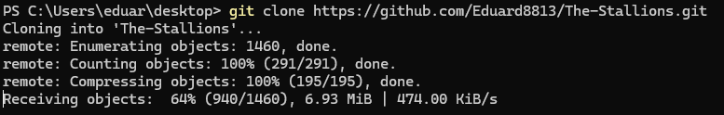

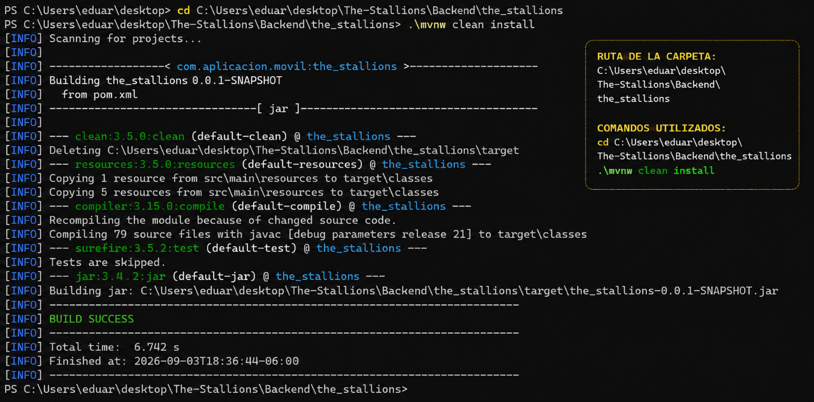

Tabla 2-Terminal ejecutando la compilación del backend (mvnw clean install)

Configuración de variables de entorno
La aplicación backend lee su configuración desde el archivo application.properties. Para el entorno local se deben definir las variables de entorno que sobrescriben la configuración por defecto, especialmente la URL de conexión a SQL Server, las credenciales, el secreto de JWT y la ruta de las credenciales de Firebase.
SPRING_DATASOURCE_URL=jdbc:sqlserver://localhost:1433;databaseName=the_stallions;encrypt=true;trustServerCertificate=true
SPRING_DATASOURCE_USERNAME=users
SPRING_DATASOURCE_PASSWORD=tu_password
JWT_SECRET=clave_secreta_de_al_menos_32_caracteres
En sistemas Windows estas variables se pueden definir mediante el comando set, mientras que en entornos Unix/macOS se utilizan con el prefijo export. Alternativamente, se pueden establecer de forma permanente a nivel de sistema operativo o mediante un archivo de configuracion local fuera del control de versiones.

Instalación del frontend
El frontend es una aplicación móvil desarrollada con React Native y Expo SDK 57. Al igual que el backend, su instalación comprende el clonado del repositorio, la instalación de dependencias y la configuración de variables de entorno. A diferencia del backend, utiliza npm como gestor de paquetes.

Clonado del repositorio
Se debe descargar el código fuente del frontend desde el repositorio oficial. El siguiente comando crea una copia local completa del proyecto, incluyendo las configuraciones de Expo y las dependencias declaradas en el archivo package.json.
git clone https://github.com/TheStallions/the_stallions_frontend.git

Instalación de dependencias
Desde el directorio raíz del frontend se deben instalar las dependencias con npm. Este proceso descarga todas las librerías necesarias para compilar el proyecto, incluidas las de Expo, React Navigation, Firebase y la infraestructura base de React Native.
cd the_stallions_frontend
npm install
Es recomendable verificar la instalación con el comando npx expo-doctor, que valida la coherencia entre las versiones de los paquetes de Expo y sugiere correcciones cuando detecta incompatibilidades.

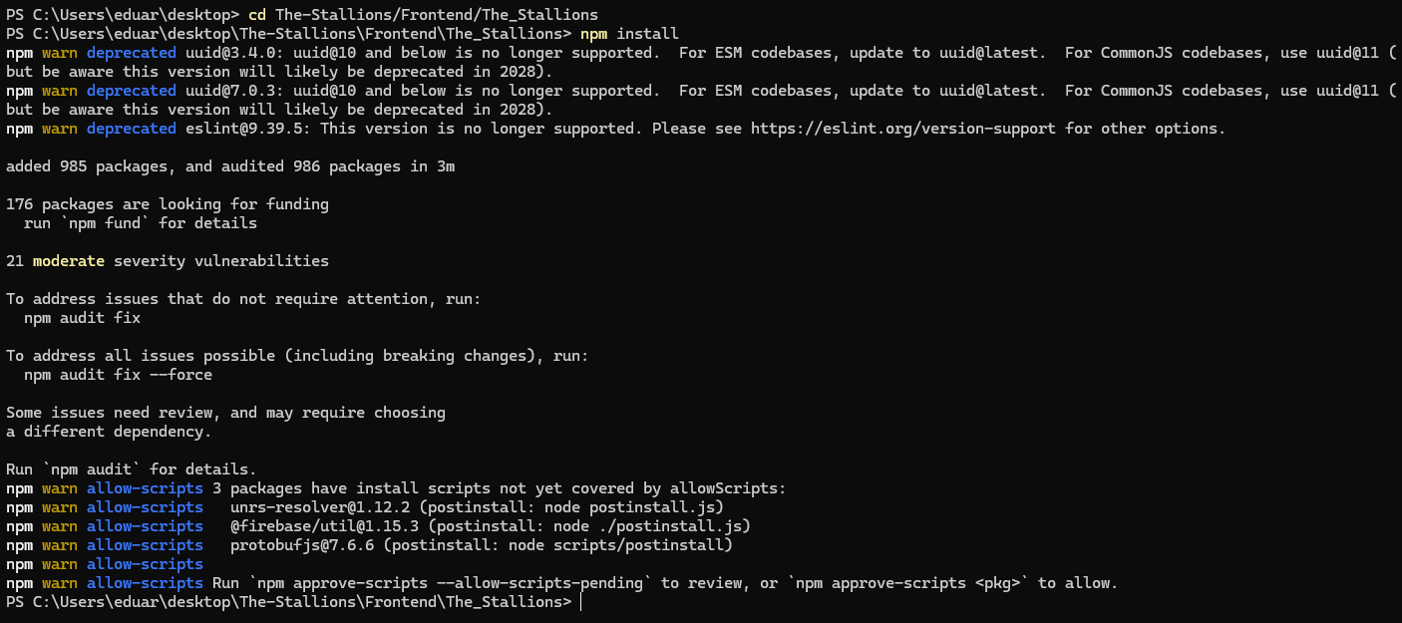
Tabla 3-Terminal ejecutando la instalación de dependencias del frontend (npm install)

Configuración de variables de entorno
El frontend requiere la configuración de la URL del backend y las credenciales de Firebase. Estas se definen en un archivo de entorno. La variable principal es EXPO_PUBLIC_API_URL, que apunta a la dirección del backend local, y las variables de Firebase que autentican la conexión con el servicio de identidad.
EXPO_PUBLIC_API_URL=http://localhost:8080/api
EXPO_PUBLIC_FIREBASE_API_KEY=tu_api_key
EXPO_PUBLIC_FIREBASE_PROJECT_ID=the-stallions
Estas variables deben definirse antes de iniciar el servidor de desarrollo. Expo expone automáticamente las variables con el prefijo EXPO_PUBLIC_ al código de la aplicación en tiempo de compilación.

Configuración de base de datos
El sistema utiliza SQL Server como motor de base de datos. La configuración de la capa de persistencia se realiza mediante JPA/Hibernate, que mapea las entidades de la aplicación a las tablas de la base de datos. La base de datos puede residir localmente o en un servidor remoto, según el entorno.

Creación de la base de datos
Se debe crear una base de datos en la instancia de SQL Server utilizada. Con la propiedad ddl-auto=update configurada, Hibernate creara o actualizara automáticamente las tablas necesarias al iniciar la aplicación, por lo que no es necesario ejecutar scripts de creación manuales en el primer arranque.
CREATE DATABASE the_stallions;

Configuración de conexión
La conexión se configura mediante la propiedad SPRING_DATASOURCE_URL, que incluye la dirección del servidor, el puerto y el nombre de la base de datos, junto con las credenciales de acceso. Es fundamental que el servidor permita conexiones con cifrado (encrypt=true) y que el certificado sea de confianza, tal como se indica en el archivo de configuración.

Verificación de la instalación
Una vez completados los pasos de instalación de ambos componentes, se debe verificar que el sistema funcione de forma integrada. Esta sección describe como ejecutar cada componente y como comprobar que operan correctamente.

Ejecucion del proyecto (backend y frontend)
Para ejecutar el backend localmente se compila el proyecto y se lanza el JAR generado. El servidor iniciara en el puerto 8080 por defecto y quedara escuchando peticiones HTTP en la ruta indicada.
java -jar target/the_stallions-0.0.1-SNAPSHOT.jar
Para el frontend, se inicia el servidor de desarrollo de Expo, que compila la aplicación y la pública para ser abierta en un emulador, dispositivo físico o navegador web.
npx expo start
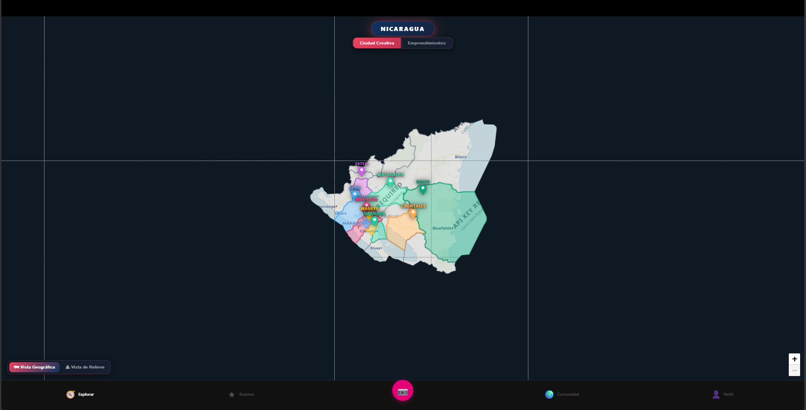
Tabla 4-Aplicacion Wani Connect ejecutándose en el navegador

Comprobación de funcionamiento correcto
Para comprobar que el backend responde correctamente, se puede consultar el endpoint principal mediante un navegador o una herramienta como curl. Una respuesta correcta confirma que la aplicación inicio y que la conexión con la base de datos se estableció satisfactoriamente. En el frontend, la carga de la interfaz y el inicio de sesión con Firebase confirman la comunicación integral del sistema.
curl http://localhost:8080/api/health

Además, se recomienda revisar los registros (logs) de la consola del backend, donde se reflejan los mensajes de arranque del servidor y de conexión a la base de datos. La ausencia de excepciones y la presencia de mensajes de inicialización exitosa son indicadores de una instalación correcta.

Diagrama de flujo del proceso de instalación local
La Figura 4 muestra el diagrama de flujo completo del proceso de instalación local, integrando las etapas de preparación del ambiente, instalación del backend, instalación del frontend, configuración de la base de datos y verificación final.

Inicio
▼
Preparar ambiente
(Java 21, Node.js, SQL Server)
▼
Clonar repositorio backend
y compilar (mvnw clean install)
▼
Configurar variables de entorno
del backend y base de datos
▼
Clonar repositorio frontend
e instalar (npm install)
▼
Configurar variables de entorno
del frontend (Firebase, API URL)
▼
Ejecutar y verificar
backend y frontend
▼
Fin
Tabla 5-Diagrama de flujo del proceso completo de instalación local

Solución de problemas comunes de instalación
Durante el proceso de instalación es habitual encontrarse con incidencias relacionadas con la configuración del entorno, la conexión a la base de datos o las versiones de las dependencias. Esta sección recopila los errores más frecuentes junto con sus posibles causas y las soluciones recomendadas.
Uno de los problemas más comunes al compilar el backend es obtener BUILD FAILURE. Ello suele deberse a una versión de Java incorrecta o a la falta de acceso a los repositorios de Maven. Para resolverlo se debe verificar la versión activa de Java con el comando java -versión y confirmar que coincide con la versión 21 requerida. También se debe comprobar la variable de entorno JAVA_HOME y la conectividad a Internet.
En el frontend, un error frecuente es la advertencia de versiones de paquetes de Expo incompatibles. La herramienta npx expo-doctor permite diagnosticar estas inconsistencias y recomendar las versiones correctas. Otra causa habitual es la ausencia de variables de entorno EXPO_PUBLIC_, lo que ocasiona que la aplicación no encuentre la URL del backend o las credenciales de Firebase al momento de ejecutarse.
Finalmente, los errores de conexión a la base de datos (error de login o de red) se resuelven verificando que el servidor SQL Server este activo, que el nombre de la base de datos y las credenciales sean correctos y que la configuración de cifrado (encrypt) y de confianza del certificado (trustServerCertificate) coincidan con los parámetros del servidor.

Referencias
American Psychological Association. (2020). Publication manual of the American Psychological Association (7th ed.).
Apache Maven Project. (2024). Maven - Welcome to Apache Maven. https://maven.apache.org/
Expo. (2025). Expo SDK 57 documentation. https://docs.expo.dev/versions/v57.0.0/
Oracle. (2024). Java SE Development Kit 21. https://www.oracle.com/java/technologies/downloads/
React Native. (2025). React Native - Learn once, write anywhere. https://reactnative.dev/
Spring. (2025). Spring Boot Reference Documentation. https://docs.spring.io/spring-boot/
Microsoft. (2024). SQL Server documentation. https://learn.microsoft.com/sql/

